El Papa: La guerra es un mal, no olvidemos a Israel, Palestina y Ucrania
Al final de la audiencia general, Francisco vuelve a denunciar los conflictos del mundo que, reitera, son siempre una "derrota" y exhorta a pensar en los niños en guerra y a rezar ante el pesebre: "Pidamos a Jesús la paz".
Salvatore Cernuzio - Ciudad del Vaticano
Hay dolor por Tierra Santa y por la "atormentada" Ucrania, hay preocupación por los niños en guerra, hay cercanía a las familias de las víctimas del terremoto del noreste de China y de la explosión de Conakri en Guinea, hay aliento para la ONG Mediterranea Saving Humans que hace "un gran trabajo" salvando tantas vidas en el mar. Todo esto hay en los saludos del Papa en varios idiomas tras la catequesis de la audiencia general.
Interrumpido por los aplausos de los fieles y de los grupos presentes en el Aula Pablo VI, con la respiración entrecortada pero en tono solemne, Francisco vuelve a denunciar la guerra -toda guerra- que hiere al mundo y que agrava la inminente celebración de la Navidad.
"No olvidemos a las personas y a los pueblos que sufren el mal de la guerra. Las guerras son siempre una derrota, no lo olvidemos. Una derrota", dice.

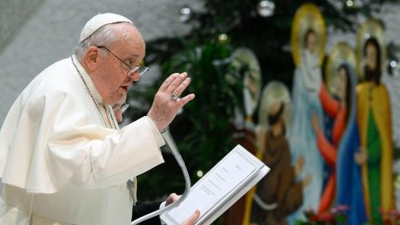
20/12/2023

Francisco: Ante el pesebre volvemos a lo esencial, las personas antes que las cosas
La imagen del pesebre inspira las palabras del Papa que en su catequesis cuestiona el frenesí materialista de regalos y distracciones que impiden volver a lo esencial, ...
Un pensamiento para los pueblos en guerra
El Papa, como en tantas otras ocasiones, nos recuerda también en esta última audiencia antes de Navidad que los únicos que ganan con los conflictos son los fabricantes de armas. Por eso llama por su nombre a los tres países donde en estas horas, desde hace meses como en el caso de Tierra Santa, desde hace años en el caso de Ucrania, la guerra está destruyendo toda esperanza de futuro.
"Por favor, pensemos en Palestina, en Israel. Pensemos en Ucrania, aquí está el señor embajador (Andrii Yurash, ed). La atormentada Ucrania, que tanto sufre".

Rezar por la paz ante el belén
También hay un pensamiento para "los niños en guerra", seguido de una invitación a acudir ante el belén: "Pidamos la paz a Jesús, que es el príncipe de la paz". "En estos días, veremos a Dios acostado en un pesebre: es el mensaje de Paz más fuerte para la vida de cada uno de nosotros y para el mundo de hoy", había dicho poco antes el Pontífice en su saludo a los peregrinos portugueses.
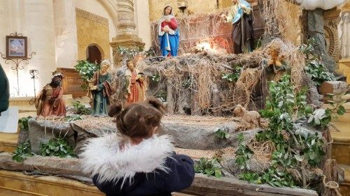
20/12/2023

Navidad en Siria, donde los maristas llevan alegría a niños que sólo conocen la guerra
En el contexto de una guerra de doce años, del terremoto de febrero de 2023 y de sanciones económicas que aplastan cualquier perspectiva de reconstrucción, la Iglesia local se ...

Aliento a la labor de Mediterranea Saving Humans
En sus saludos en italiano, el Papa se dirigió en cambio al grupo de Mediterranea Saving Humans, una asociación de promoción social creada para testimoniar y denunciar lo que sucede en el Mediterráneo y activa en el Mare Nostrum para rescatar a los migrantes en el mar. El grupo está acompañado por el capellán padre Mattia Ferrari. Mediterránea, dice el Papa, "se hace a la mar para salvar a la pobre gente que huye de la esclavitud en África. Hacen un buen trabajo estas personas, salvan a mucha gente".
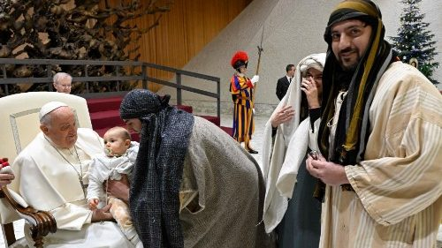

16/12/2023

Francisco: Cercanos a Tierra Santa que vive una Navidad de dolor
En la audiencia con los figurantes del pesebre viviente de la Basílica de Santa María la Mayor, el Papa reitera el valor de las representaciones vivientes de la Natividad: ...

Cerca de las familias de las víctimas del terremoto en China y de la explosión en Guinea
A continuación, la mirada del Pontífice se amplió a China, donde el pasado lunes 18 de diciembre un devastador terremoto de magnitud 6,2 sacudió las provincias chinas de Gansu y Quinghai, en el noreste del país. El balance de víctimas sigue aumentando: ya son casi 200 los muertos y unos 500 los heridos. Francisco está "cercano con afecto y oración" a las poblaciones que sufren:
"Animo a los servicios de socorro e invoco sobre todos la bendición del Todopoderoso para que traiga consuelo y alivio en el dolor".
Con igual preocupación, el Obispo de Roma expresa su cercanía a las familias de los fallecidos y heridos en la explosión que tuvo lugar en Conakry, capital de Guinea, donde ocho personas murieron y 84 resultaron heridas en la madrugada del lunes en la deflagración de la principal terminal petrolífera de África Occidental: "Expreso mi cercanía a las familias de los fallecidos y heridos. Que Dios les sostenga y les doy esperanza", dijo el Papa.
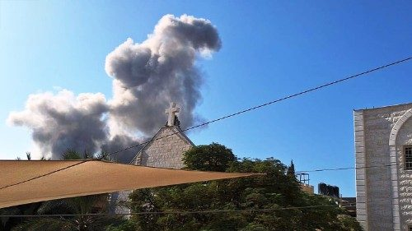

17/12/2023

Gaza, Romanelli: Conocía a las víctimas del ataque a la parroquia
El testimonio del párroco tras el ataque a la Iglesia de la Sagrada Familia en la ciudad de Gaza: "Muy buena gente, gran dolor. Seguimos rezando para que esto termine, ¡este ...
Bendición de la iniciativa de Cáritas en Polonia
Y, para concluir, saludando a los polacos, recordó la iniciativa de Cáritas que se desarrolla en el país, titulada "Ayuda a los niños en Nochebuena". Un proyecto caritativo en el que las velas de Cáritas se encienden en las mesas de las familias más pobres: "Son una expresión de solidaridad con los niños necesitados en Polonia y en los países golpeados por la pobreza", dice el Papa Francisco. "¡Los bendigo de corazón y bendigo las velas de Cáritas!".
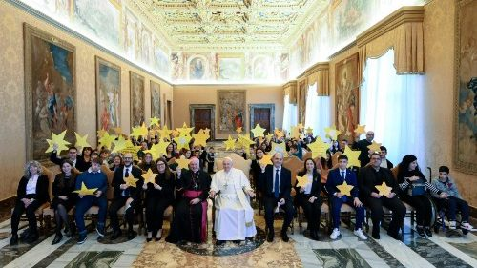
15/12/2023

El Papa: Tantos niños sufren a causa de la guerra, detener la violencia
Francisco ha encontrado para los saludos de Navidad a los niños de la Acción Católica, que desde 1868 ofrece a todas las edades un camino de crecimiento humano y espiritual, y en ...
https://www.vaticannews.va/es/papa/news/2023-12/papa-llamamientos-israel-palestina-ucrania-china-conakri.html?utm_source=newsletter&utm_medium=email&utm_campaign=NewsletterVN-ES

